LAPORAN PROGRESS PROJECT – MINGGU 13

1. Deskripsi singkat project

F&B E-Commerce with Chatbot AI Integration adalah sebuah platform penjualan makanan dan minuman berbasis web yang dilengkapi dengan chatbot AI untuk meningkatkan pengalaman pengguna. Sistem ini memungkinkan pelanggan melakukan pemesanan, menanyakan menu, mendapatkan rekomendasi, serta melakukan transaksi dengan cepat dan efisien melalui antarmuka yang interaktif. Integrasi chatbot AI membantu memberikan layanan otomatis 24/7 sehingga proses pemesanan menjadi lebih mudah, responsif, dan personal.

1. Fitur yang akan dibuat (boleh ditambah/dikurangi) nanti
   1. Fitur Pembeli
      1. Fitur basic marketplace
         1. Cari, filter, sortir, wishlist makanan atau minuman [selesai]
         2. Checkout barang [kurang backend]
         3. Menampilkan cabang terdekat [kurang backend]
      2. AI Chatbot (via WhatsApp) [selesai]
         1. Notifikasi jika pesanan akan sampai [selesai]
         2. Notifikasi makanan dan minuman rekomendasi yg sedang diskon berdasarkan riwayat pembelian [selesai]
      3. Fitur delivery makanan [kurang backend]
         1. Transaksi pembayaran COD dan transfer [kurang backend, integrasi midtrans]
         2. Pengarahan otomatis pesanan pelanggan pada cabang terdekat toko [kurang backend]
   2. Fitur Admin/Perusahaan
      1. Manajemen produk [kurang debug backend]
         1. Content management system (CRUD produk yang dijual)
      2. Manajemen keuangan [modifikasi sedikit]
         1. Pencatatan cash flow penjualan (per hari/bulan/tahun)
      3. Manajemen pelanggan atau *customer [selesai]*
         1. Laporan evaluasi produk berdasarkan rating
         2. Laporan pembelian produk berdasarkan area pembeli
2. Progres Minggu ke-15
   1. Menghubungkan manajemen pelanggan frontend dengan backend dan memperbaiki desainnya
   2. Menambahkan template halaman beranda, listing produk, detail produk
   3. penambahan tampilan pada sign in dan sign up
   4. Mempelajari [React.js](http://react.js) dan Laravel
   5. Memperbaiki isi database
3. Rencana minggu depan

* Membenahi desain template frontend fitur inti
* Menghubungkan frontend fitur inti ke backend
* Menyelesaikan logika backend dan menghubungkan ke database
* Menambahkan fitur-fitur mikro
* Melakukan pengujian website untuk memastikan keamanan data
* Merapikan struktur kode
* Menambahkan fitur chatbot dengan N8N
* QA dan Debugging
* Deploy ke hosting

1. Lampiran
   1. Beranda

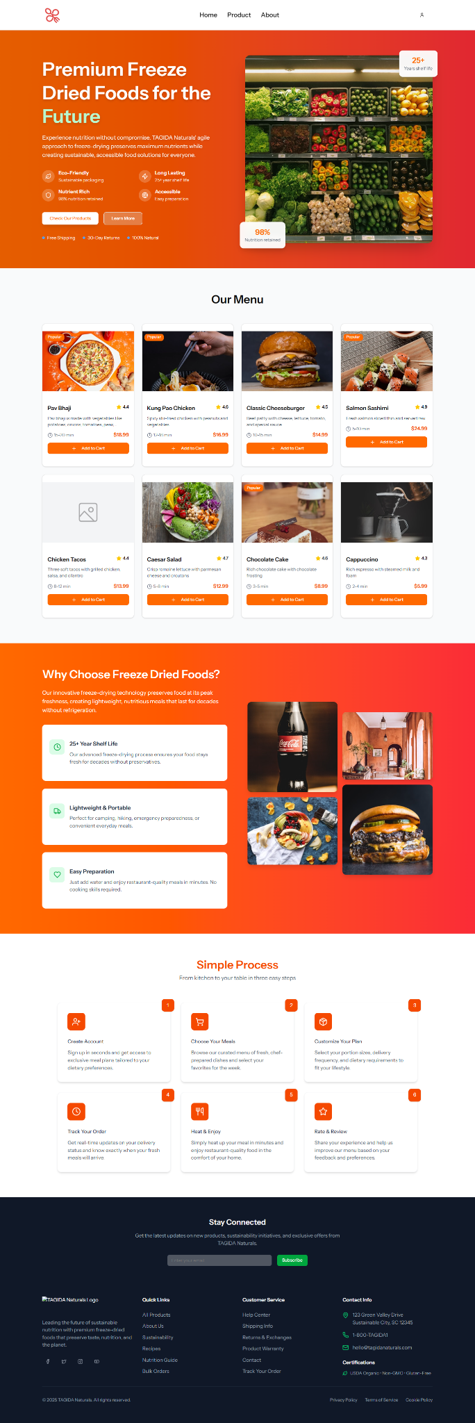

* 1. Detail Produk

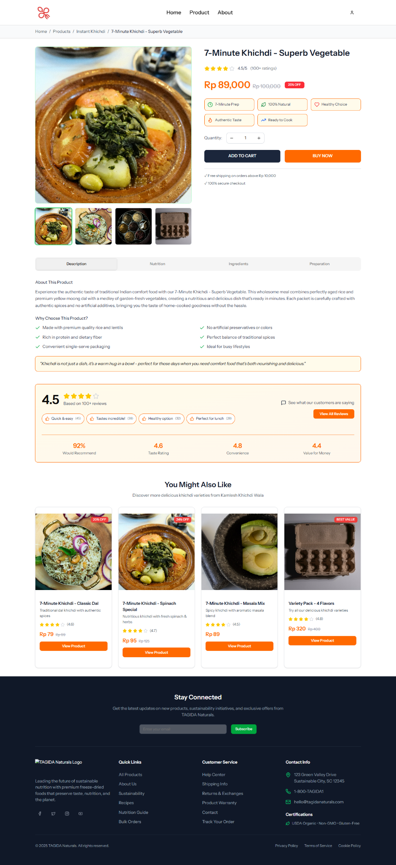

* 1. Pembayaran produk

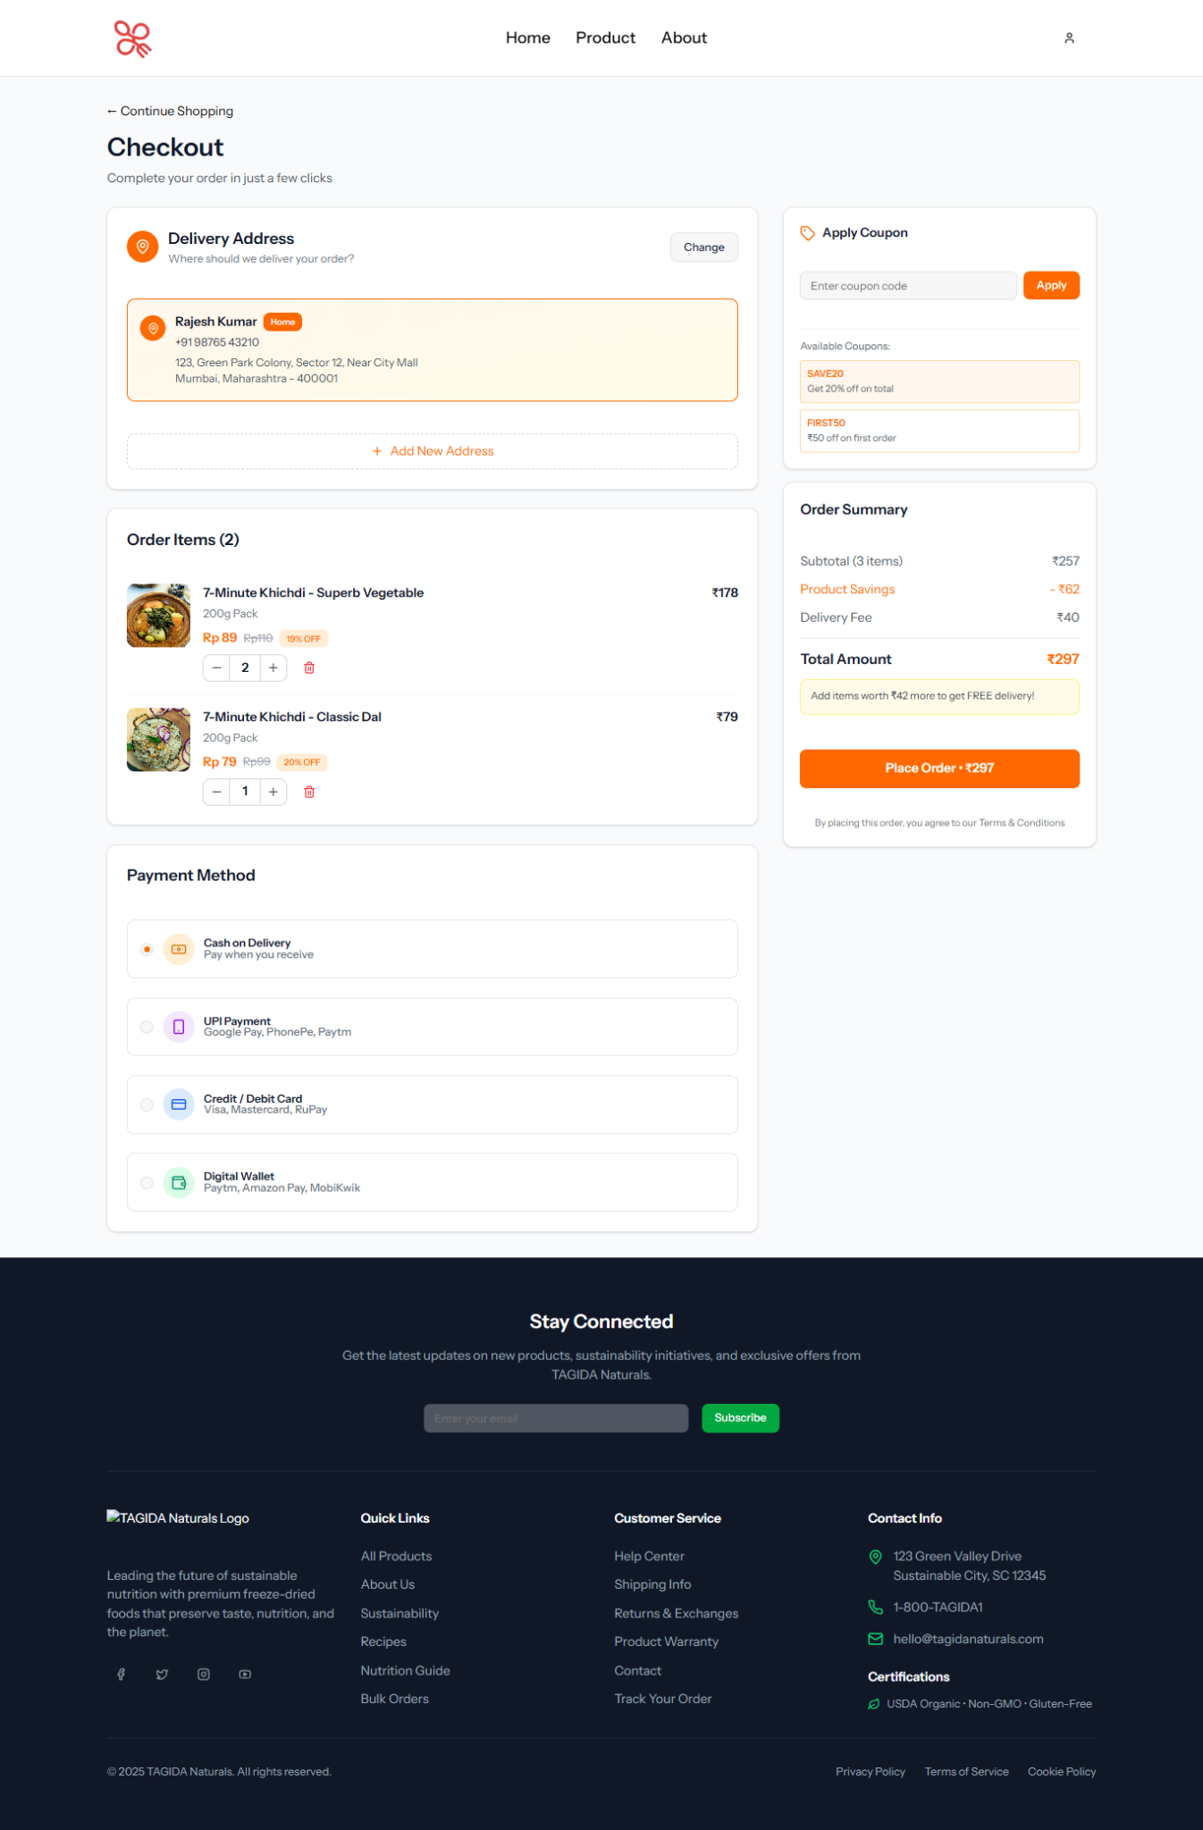

* 1. Beranda admin

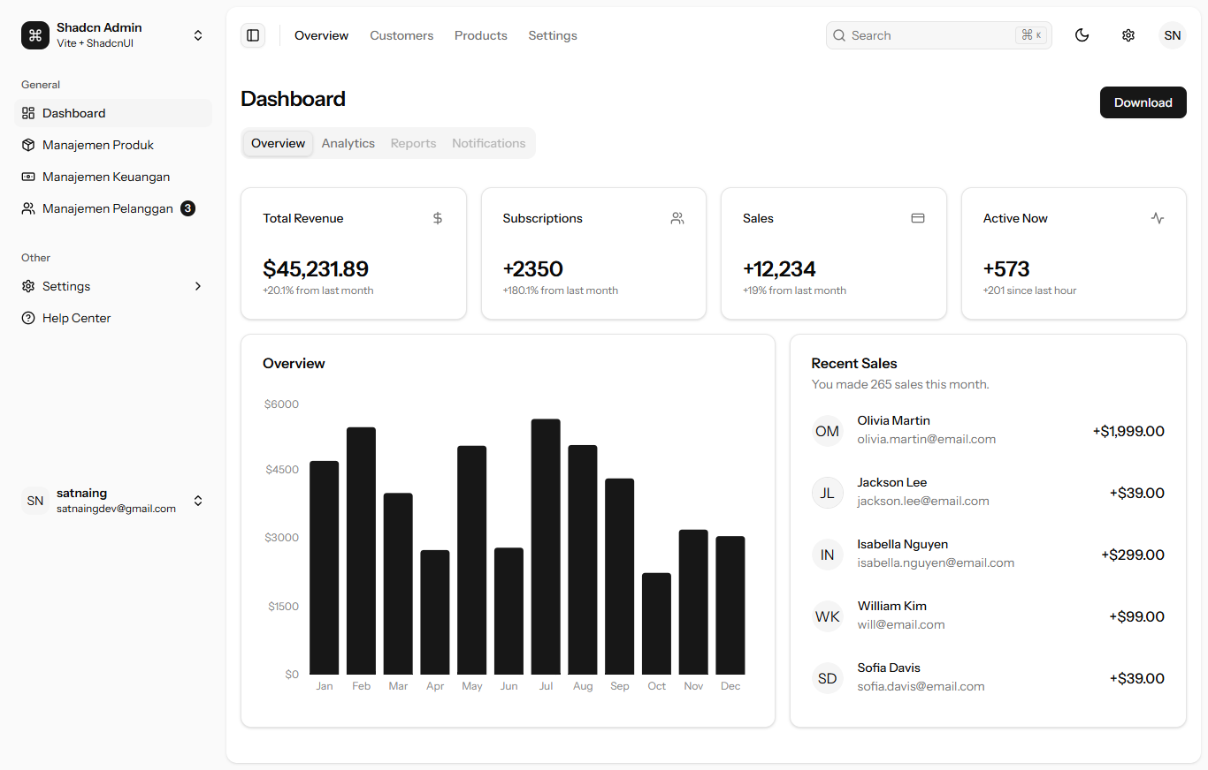

* 1. Manajemen Pelanggan

